理论课程教案设计
授课科目 | Photoshop | 授课教师
授课内容 | Photoshop工作界面 | 授课班级
授课方法 | 计算机教学 | 课时数 | 2
教学目标 | 1、了解Photoshop工作界面的组成部分
思政要点 | Photoshop作为一款图像处理软件，也是最基础的一款软件，功能强大，几乎涵盖所有设计领域，希望同学们能够认真学好这门课程，设计出更多优秀的作品。
重点难点 | 教学重点：Photoshop菜单栏和工具栏。
重点难点 | 教学难点：Photoshop浮动板面
教学准备 | 图片素材
教学内容与环节流程设计 |  |  |  | 师生互动
一、课前准备：本次课我们详细学习PS的整个工作界面，由点至面，深入浅出。
本次课的重点是菜单栏和工具箱（栏）因为这两部分在我们以后的操作中运用最多；难点则是浮动面板，因为它是不同于“画图”这种简单工具的部分，大家对它不是很熟悉。
二、知识回顾：先来复习一下上节课做的实例。找同学演示
- 新课讲授：
1、菜单栏11个部分
2、工具箱
根据系统提示，在导学案中标注出每个工具的名称。

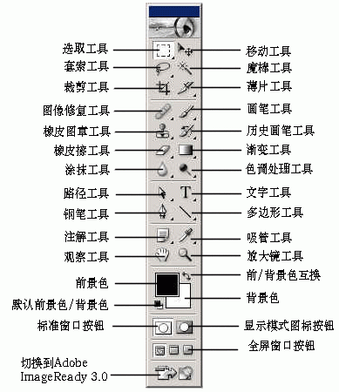
3、浮动面板
找出都有哪些浮动面板
利用PPT对几个主要面板进行讲解
4、图层面板
在不同图层上进行操作，可以方便地合成、添加、删改图像。默认新建的图层是透明的各图像相互覆盖。可点击“”图标决定是否隐藏该图层。
- 通道面板
储存图像信息
储存选择范围
- 路径面板
用来储存路径
可以形成任意选区，进行进一步操作，如填充、描边、载入选区等。
四、课堂总结
能较好的掌握课堂知识

五、作业布置
1、Photoshop相关知识

教后小结与反思
下拉菜单中的项目仍需进一步熟悉。

